МІНІСТЕРСТВО ОСВІТИ І НАУКИ УКРАЇНИ
КРЕМЕНЧУЦЬКИЙ НАЦІОНАЛЬНИЙ УНІВЕРСИТЕТ
ІМЕНІ МИХАЙЛА ОСТРОГРАДСЬКОГО
КАФЕДРА АВТОМАТИЗАЦІЇ ТА ІНФОРМАЦІЙНИХ СИСТЕМ

ЗВІТ

ЗВІТ З ЛАБОРАТОРНИХ РОБІТ
З НАВЧАЛЬНОЇ ДИСЦИПЛІНИ
«ПРОЄКТУВАННЯ ІНФОРМАЦІЙНИХ СИСТЕМ»

Виконав студент групи КН-23-1
Полинько Ігор Миколайович
Перевірив: викладач Рилова Н.В.

Кременчук 2026
ЛАБОРАТОРНА РОБОТА № 1
Тема: Дослідження інструментальних засобів побудови UML діаграм
Мета: ознайомлення з можливостями, інтерфейсом користувача та загальними підходами інструментальних засобів для побудови UML діаграм.

Порядок виконання роботи:
В ході лабораторної роботи потрібно дослідити можливості створення таких UML діаграм:
- діаграма прецедентів;
- діаграма класів;
- діаграма послідовності;
- діаграма діяльності;
- діаграма станів;
- діаграма комунікації;
- діаграма компонентів;
- діаграма розгортання.
Використовуючи при цьому такі інструменти:
- Visual Paradigm Online;
- Visio;
- Draw.io;
- PlantUML;
- штучний інтелект.

Команда: 2; Інструмент: PlantUML.

Хід роботи:
- Діаграма прецедентів
У PlantUML можна створювати діаграми прецедентів для системи замовлення піци. За допомогою текстового опису можна визначити акторів системи, прецеденти та зв'язки між ними. Наприклад, для системи можна визначити акторів «Клієнт», «Працівник ресторану», «Кур'єр» та «Платіжна система», а також прецеденти «Переглянути меню», «Додати піцу до кошика», «Оформити замовлення», «Оплатити замовлення» та «Переглянути статус замовлення».
Перевагою є простий текстовий опис зв'язків між акторами та прецедентами. При внесенні змін не потрібно вручну переміщувати графічні елементи, оскільки діаграма автоматично перебудовується.
Проблемою може бути необхідність знання синтаксису PlantUML. Крім того, автоматичне розташування елементів не завжди забезпечує бажаний зовнішній вигляд великої діаграми, тому для складних схем може знадобитися додаткове налаштування.
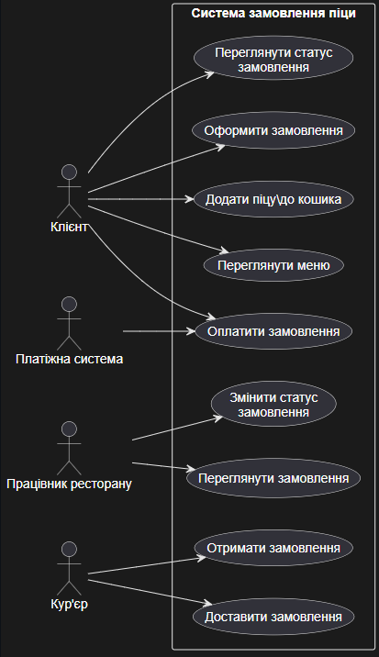
Рисунок 1.1 — Діаграма прецедентів в PlantUML

- Діаграма класів
PlantUML дозволяє створювати діаграми класів та описувати класи, їх атрибути, методи й зв'язки. Для системи замовлення піци можна створити класи «Клієнт», «Піца», «Кошик», «Замовлення», «Позиція замовлення», «Оплата» та «Доставка».
Особливо зручним є текстове задання зв'язків між класами, наприклад асоціацій, залежностей, наслідування та агрегації. Зміна структури класів виконується шляхом редагування текстового коду, що є зручним під час розробки програмного забезпечення.
Недоліком є те, що при великій кількості класів код може стати досить об'ємним. Також автоматичне розташування класів може вимагати додаткового налаштування для отримання зрозумілої структури діаграми.
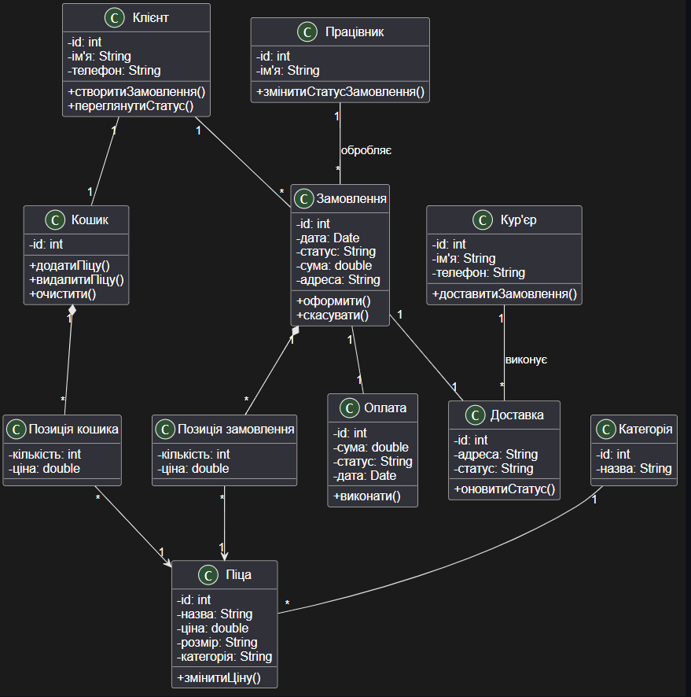
Рисунок 1.2 — Діаграма класів в PlantUML
- Діаграма послідовності
PlantUML добре підходить для створення діаграм послідовності. За допомогою текстового опису можна визначити учасників взаємодії та повідомлення між ними. Для системи замовлення піци можна змоделювати процес оформлення замовлення, під час якого клієнт взаємодіє із системою, система звертається до бази даних та платіжної системи.
Основною перевагою є наочне та швидке задання послідовності повідомлень. PlantUML автоматично формує часову структуру діаграми, тому користувачу не потрібно вручну створювати лінії життя та стрілки повідомлень.
Суттєвих проблем зі створенням такої діаграми немає. Однак у складних сценаріях велика кількість повідомлень може зробити текстовий опис громіздким. Також необхідно правильно задавати учасників та порядок повідомлень, оскільки PlantUML не перевіряє логіку бізнес-процесу за користувача.
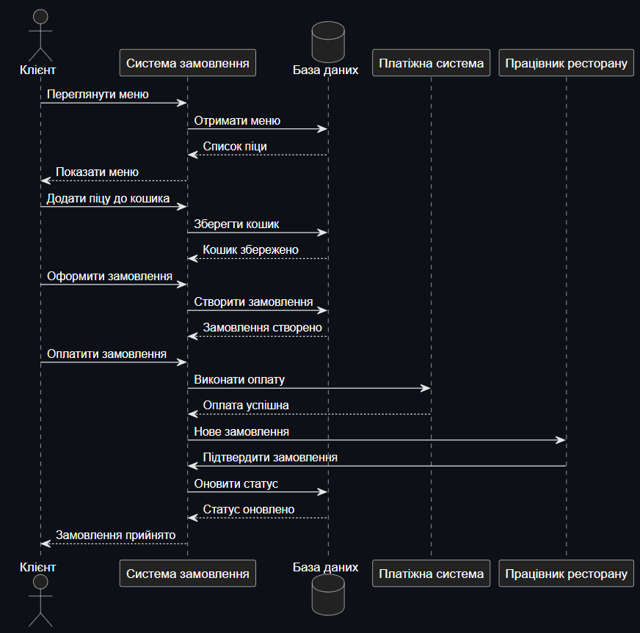
Рисунок 1.3 — Діаграма послідовності в PlantUML
- Діаграма діяльності
PlantUML дозволяє створювати діаграми діяльності та відображати послідовність дій, умови, розгалуження, цикли та паралельні процеси.
Для системи замовлення піци за допомогою такої діаграми можна описати процес від вибору піци до отримання замовлення. Наприклад, після вибору товару клієнт додає його до кошика, оформлює замовлення та виконує оплату. Якщо оплата успішна, замовлення передається ресторану, а в разі помилки користувач може повторити спробу.
Перевагою є можливість швидко описувати складні алгоритми та процеси за допомогою умовних переходів. У порівнянні з ручним створенням діаграми зміни в процесі легко вносити без переміщення графічних елементів.
Проблемою може бути те, що при великій кількості розгалужень автоматично сформована діаграма може мати не дуже зручне розташування елементів. Для отримання кращого результату іноді потрібно змінювати структуру або додатково налаштовувати код.
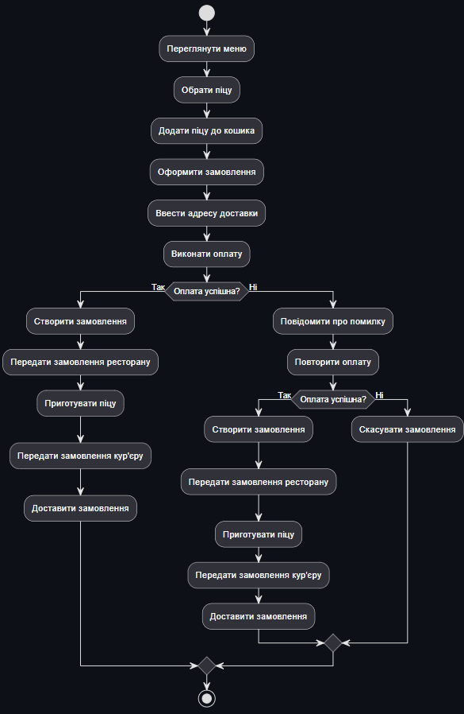
Рисунок 1.4 — Діаграма діяльності в PlantUML
- Діаграма станів
У PlantUML можна створювати діаграми станів, що дозволяють описати можливі стани об'єкта та переходи між ними.
Для системи замовлення піци основним об'єктом може бути «Замовлення». Його стани можуть включати «Створено», «Очікує оплати», «Оплачено», «Готується», «Готово», «Доставляється» та «Доставлено». Також можна передбачити перехід до стану «Скасовано».
Перевагою є простий спосіб опису станів та переходів між ними. Такий формат особливо зручний для моделювання об'єктів, поведінка яких змінюється залежно від подій.
Суттєвих проблем при створенні невеликих діаграм станів немає. Для складних систем кількість станів та переходів може значно збільшитися, через що код стає складнішим для розуміння, а автоматичне розташування елементів може потребувати додаткового налаштування.
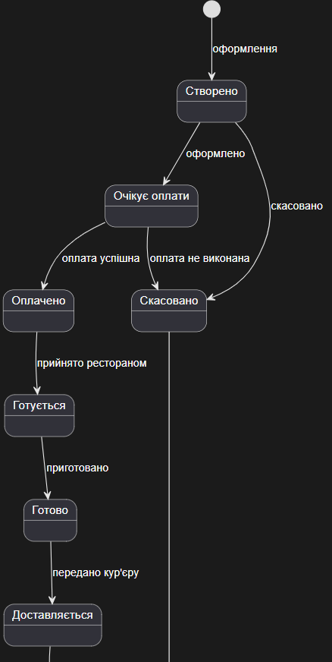
Рисунок 1.5 — Діаграма станів в PlantUML
- Діаграма комунікації
Створення діаграми комунікації в PlantUML можливе, але цей тип діаграми є менш зручним для реалізації порівняно з деякими іншими UML-діаграмами. Основна увага в такій діаграмі приділяється об'єктам та повідомленням між ними.
Для системи замовлення піци можна показати взаємодію клієнта, системи замовлення, бази даних та платіжної системи. Повідомлення між об'єктами можуть бути пронумеровані відповідно до послідовності виконання.
Перевагою текстового підходу є можливість швидко змінювати учасників та їх взаємозв'язки. Проте візуальне представлення комунікації є менш природним для PlantUML, ніж створення діаграм послідовності. Тому для відображення часової послідовності взаємодії у системі доцільніше використовувати діаграму послідовності.
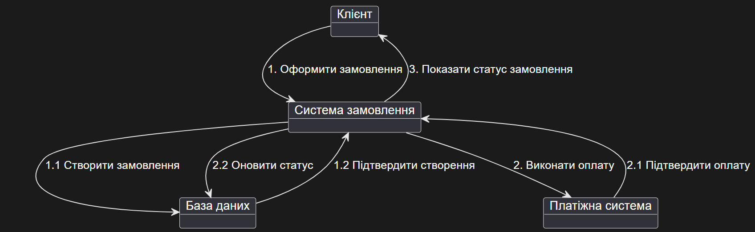
Рисунок 1.6 — Діаграма комунікації в PlantUML

- Діаграма компонентів
PlantUML підтримує створення діаграм компонентів. За допомогою них можна показати програмні частини системи та залежності між ними.
Для системи замовлення піци можна виділити клієнтський застосунок, серверну частину, модуль обробки замовлень, базу даних, платіжний сервіс та сервіс доставки. Зв'язки між компонентами задаються текстовими командами.
Перевагою є швидке створення структури програмної системи та просте редагування залежностей. Це особливо зручно під час документування програмного забезпечення.
Недоліком є те, що користувач має самостійно визначити логічну структуру компонентів. PlantUML автоматично будує графічне представлення, але не визначає, які компоненти повинні існувати в системі та як вони мають взаємодіяти. Тому отриману модель необхідно перевіряти на відповідність реальній архітектурі системи.
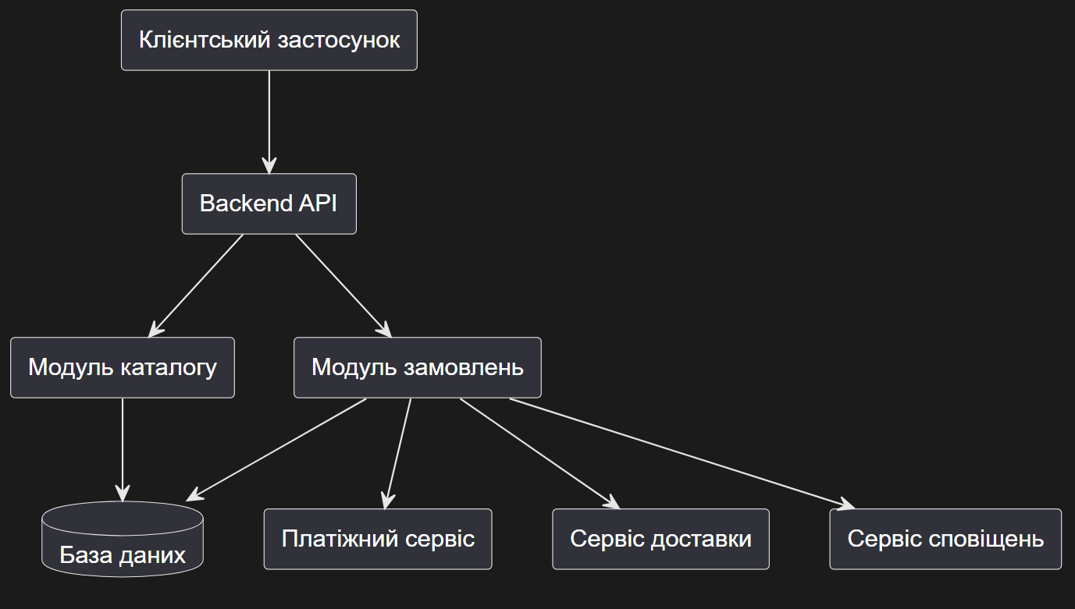
Рисунок 1.7 — Діаграма компонентів в PlantUML

- Діаграма розгортання
PlantUML дозволяє створювати діаграми розгортання для опису фізичного розміщення програмних компонентів на пристроях та серверах.
Для системи замовлення піци можна показати смартфон або комп'ютер клієнта, сервер застосунку, сервер бази даних та зовнішній сервер платіжної системи. Між вузлами можна показати мережеві з'єднання та залежності.
Перевагою є можливість компактно описувати архітектуру розгортання системи за допомогою тексту. Діаграму легко змінити у разі зміни серверної інфраструктури або додавання нових вузлів.
Основним недоліком є те, що складні інфраструктурні схеми можуть мати незручне автоматичне розташування елементів. Крім того, для правильного моделювання необхідно розуміти фізичну та програмну архітектуру системи, оскільки PlantUML лише відображає задану користувачем структуру.
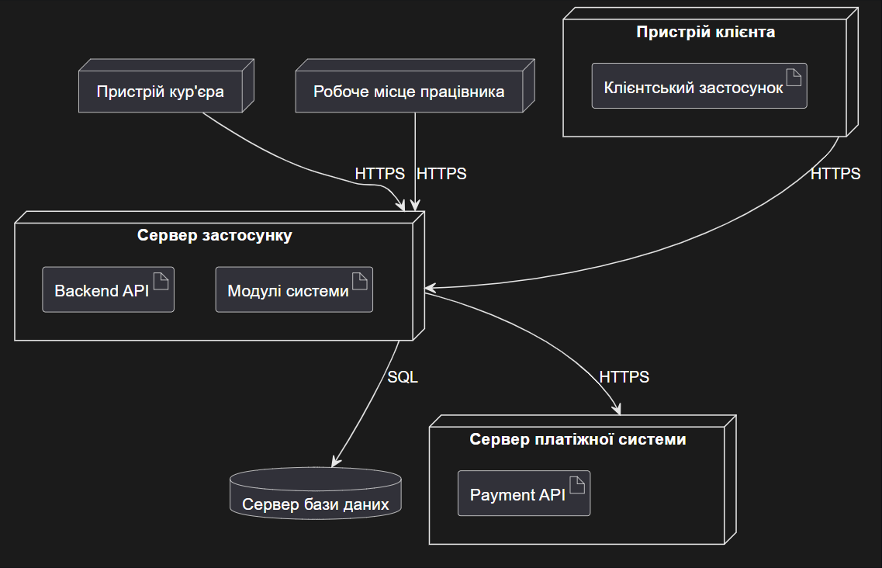
Рисунок 1.8 — Діаграма розгортання в PlantUML

Загальна оцінка використання PlantUML
У результаті дослідження встановлено, що PlantUML дозволяє створювати всі типи UML-діаграм, передбачені завданням лабораторної роботи. Найбільш зручним його використання є для діаграм класів, послідовності, діяльності та станів, оскільки їх структуру досить легко описувати за допомогою текстового синтаксису.
Основною перевагою PlantUML є швидкість створення та редагування діаграм. Користувачу не потрібно вручну переміщувати елементи та створювати зв'язки між ними. Текстовий формат також дозволяє зберігати діаграми разом із програмним кодом, використовувати системи контролю версій та інтегрувати UML-моделі у програмну документацію.
Важливою перевагою є можливість використання PlantUML разом із засобами штучного інтелекту. На основі текстового опису системи штучний інтелект може сформувати PlantUML-код, який потім можна перевірити, відредагувати та використати для побудови діаграми.
До основних недоліків належать необхідність знання синтаксису, відсутність такого самого рівня ручного візуального редагування, як у графічних редакторах, та можливі проблеми з автоматичним розташуванням елементів у складних діаграмах. Крім того, результат, створений за допомогою PlantUML або штучного інтелекту, необхідно перевіряти на логічну правильність та відповідність UML-нотації.

Посилання на командну роботу:
https://docs.google.com/spreadsheets/d/1sD4XEHxoPxTBBvSGqhRPZiqPVSIGdzhlI7wSivIC0Gg/edit?gid=623332360#gid=623332360

Висновок:
У ході лабораторної роботи було досліджено інструмент PlantUML та його можливості для створення UML-діаграм на прикладі системи замовлення піци. Було розглянуто створення діаграм прецедентів, класів, послідовності, діяльності, станів, комунікації, компонентів та розгортання.
Встановлено, що PlantUML дозволяє створювати всі розглянуті типи UML-діаграм за допомогою текстового опису. Основною перевагою інструменту є швидке створення та редагування моделей без необхідності вручну переміщувати графічні елементи. Текстовий формат також є зручним для зберігання моделей, контролю версій та використання у програмній документації.
До недоліків PlantUML належать необхідність вивчення спеціального синтаксису, обмежені можливості ручного позиціонування елементів та можливі проблеми з автоматичним розташуванням складних діаграм. Також створені діаграми потребують перевірки користувачем, оскільки інструмент відповідає за графічне представлення заданої моделі, але не визначає правильність логіки системи.
З особистої точки зору, PlantUML є зручним інструментом для розробника програмного забезпечення, оскільки дозволяє описувати UML-діаграми у текстовому вигляді та швидко вносити зміни. Особливо корисним є поєднання PlantUML зі штучним інтелектом, який може допомогти сформувати початковий опис діаграми. Водночас остаточну структуру та правильність моделі повинен перевіряти користувач.

Контрольні питання:
- Що таке UML?
UML – це уніфікована мова моделювання для візуального представлення структури, поведінки та архітектури інформаційних систем.
- На які групи поділяють UML-діаграми?
На структурні та поведінкові. Структурні показують будову системи, поведінкові – її роботу та взаємодію.
- Призначення Use Case Diagram?
Показує акторів системи та функції, які вони можуть виконувати.
- Що показує Class Diagram?
Класи системи, їх атрибути, методи та зв’язки між ними.
- Для чого Sequence Diagram?
Для відображення послідовності повідомлень та взаємодії об’єктів у часі.
- Що показує Activity Diagram?
Показує послідовність дій, умови, розгалуження та потоки виконання процесу.
- Коли використовують State Machine Diagram?
Коли потрібно показати стани об’єкта та переходи між ними під впливом подій.
- Призначення Component Diagram?
Показує програмні компоненти системи та залежності між ними.
- Що показує Deployment Diagram?
Показує фізичні пристрої, сервери та розміщення на них програмних компонентів.
- Спеціалізовані UML-засоби vs графічні редактори?
Спеціалізовані засоби підтримують UML-елементи та зв’язки автоматично, а універсальні редактори в основному дають лише графічні інструменти.
- Графічний vs текстовий спосіб?
Графічний – діаграма створюється перетягуванням елементів. Текстовий – діаграма описується кодом і генерується автоматично.
- Переваги та недоліки PlantUML?
Переваги: швидкість, текстове редагування, Git, автоматична побудова.
Недоліки: потрібно знати синтаксис, менше ручного контролю розташування елементів.
- Що дає ШІ для створення UML?
Може генерувати структуру та код діаграм за текстовим описом і допомагати редагувати їх.
- Чому ШІ-діаграми потрібно перевіряти?
Тому що ШІ може неправильно зрозуміти вимоги, створити некоректні зв’язки або порушити UML-нотацію.

